

**ТЕХНИЧЕСКИЙ ПАСПОРТ ИЗДЕЛИЯ**

**СУПЕРлента (TPL) «AVIORA» 50мм х 10м клейкая (серая)**

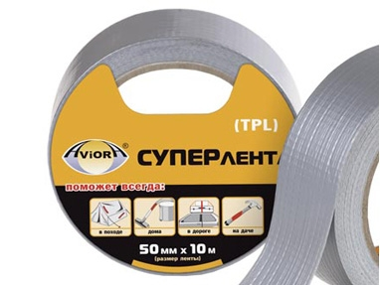

**Описание:** спектр использования этой ленты не ограничен.

**Применение:** предназначена для изоляционных и сантехнических работ с влагоконтактирующими поверхностями: для обмотки поврежденных труб, укрепления щелей и стыков труб; для герметизации швов, панелей, корпусов; для устранения протечек; для защиты воздушных каналов от воды, влажности и пара. Кроме того, лента применяется для заклеивания поврежденных поверхностей, для пучкования проводов, для укрепления грузов, запечатывания тары и защиты товаров, подвергающихся воздействию воды и влаги.

**Технические характеристики:**

|  |  |
| --- | --- |
| **Артикул** | **302-090** |
| Толщина ленты | 160 мкм |
| Размер | 50 мм х 10 м |
| Цвет | серый |
| Состав | полиэтилен, синтетический каучук, стекловолокно (усиливающие нити) |
| Диапазон рабочих температур | от -40 0С до +70 0С |
| Разрывная нагрузка | 75 Н / 25 мм2 |
| Клейкость к стали | не менее 25 Н / 25 мм |
| Условия хранения | При хранении и транспортировке избегать воздействия влаги и температуры выше +35 0С |
| Страна, изготовитель | Китай |